附件1

赣州经济技术开发区教体服务中心
2022年度部门决算

目 录

第一部分 部门概况
一、部门主要职责
二、部门基本情况
第二部分 2022年度部门决算表
一、收入支出决算总表
二、收入决算表
三、支出决算表
四、财政拨款收入支出决算总表
五、一般公共预算财政拨款支出决算表
六、一般公共预算财政拨款基本支出决算表
七、政府性基金预算财政拨款收入支出决算表
八、国有资本经营预算财政拨款支出决算表
九、财政拨款“三公”经费支出决算表
十、国有资产占用情况表
第三部分 2022年度部门决算情况说明
一、收入决算情况说明
二、支出决算情况说明
三、财政拨款支出决算情况说明
四、一般公共预算财政拨款基本支出决算情况说明
五、财政拨款“三公”经费支出决算情况说明
六、机关运行经费支出情况说明
七、政府采购支出情况说明
八、国有资产占用情况说明
九、预算绩效情况说明
第四部分 名词解释
第五部分 附件

第一部分 赣州经济技术开发区教体服务中心部门概况

一、部门主要职能
根据《关于赣州经济技术开发区管理委员会深化事业单位改革有关事项的批复》(赣市编〔2021〕17号)文件精神，赣州经济技术开发区教研和招生工作办公室更名为赣州经济技术开发区教体服务中心，为管委会所属正科级公益类事业单位。主要承担为全区教育教学、教师培训、招生考试、义务教育均衡发展、学生资助、青少年校外活动、教育评估监测、体育运动普及等提供技术支撑和服务保障等职责。
二、部门基本情况
纳入本套部门决算汇编范围的单位共1个，包括：赣州经济技术开发区教体服务中心。
本部门2022年年末实有人数14人，其中在职人员6人，离休人员0人，退休人员0人（不含由养老保险基金发放养老金的离退休人员）；年末其他人员8人。

第二部分 2022年度部门决算表
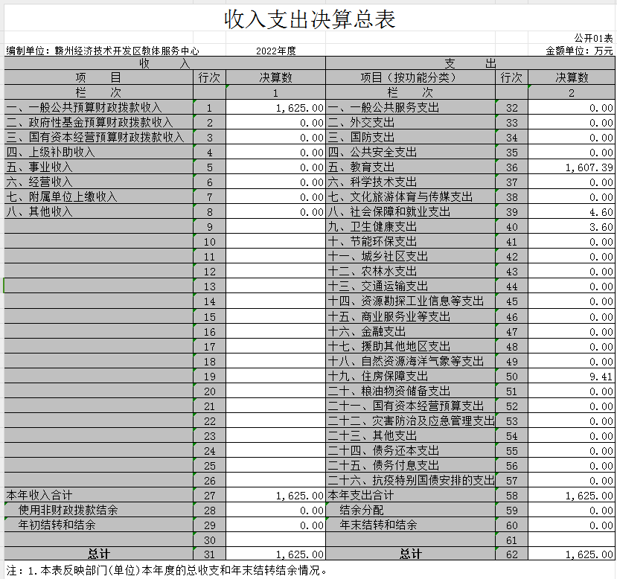

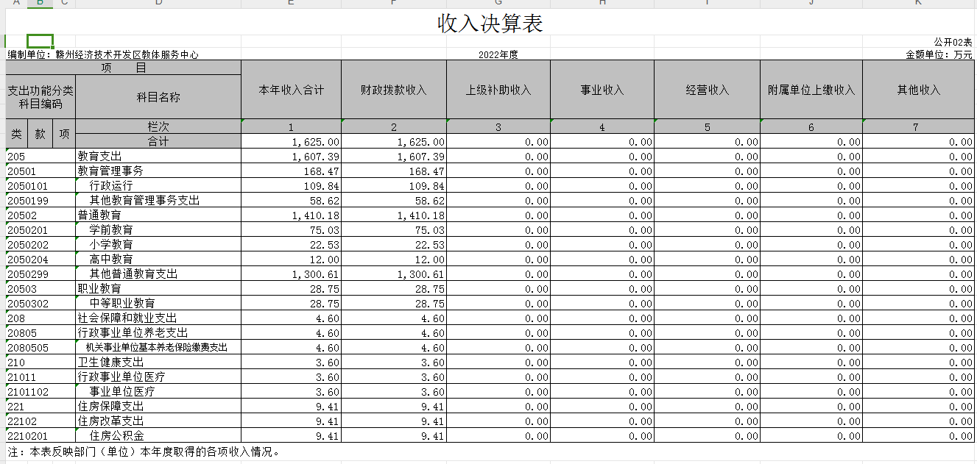
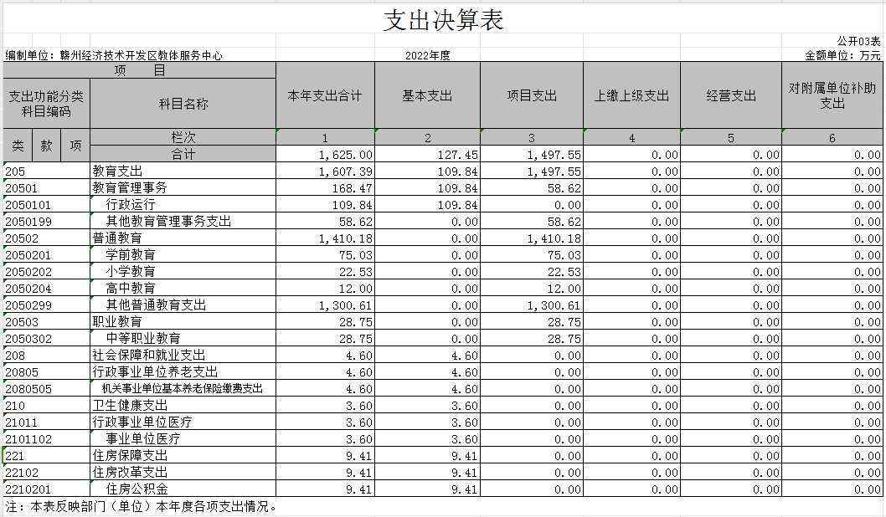

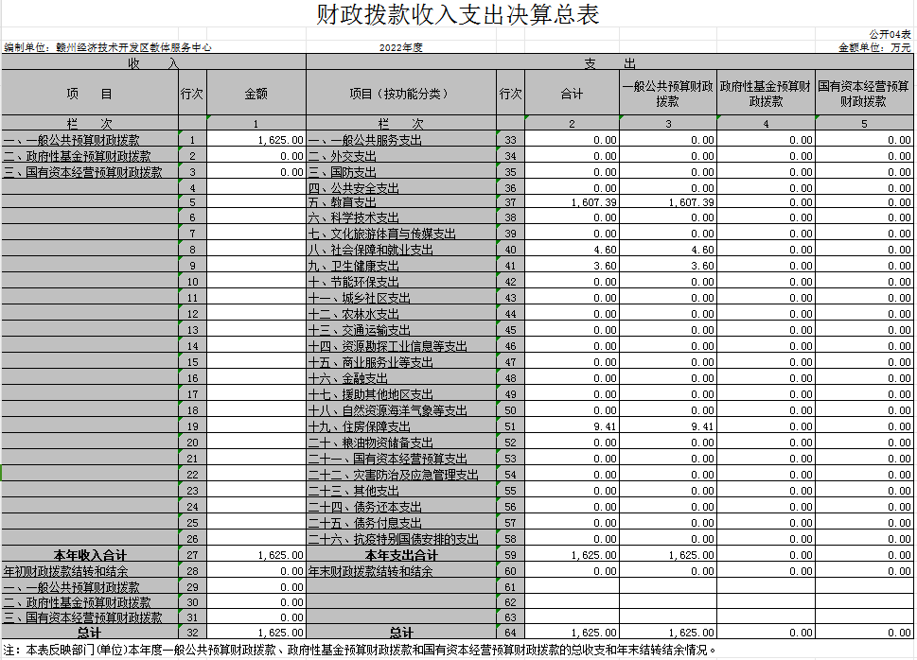
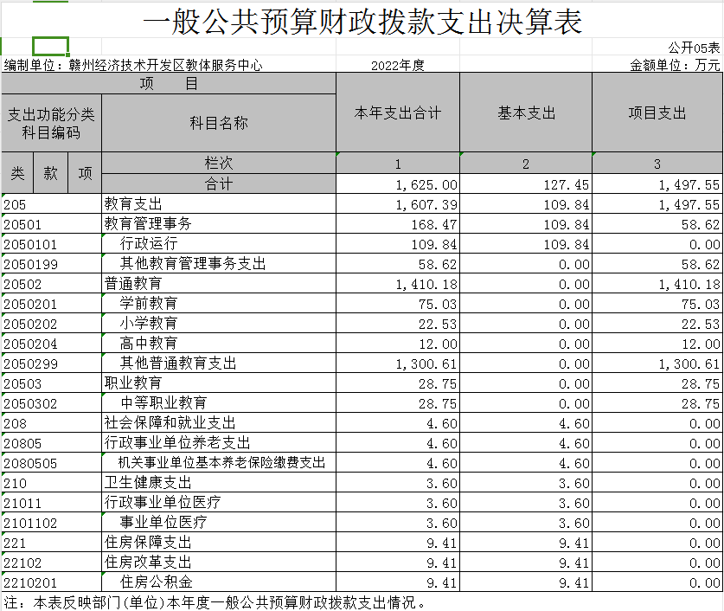

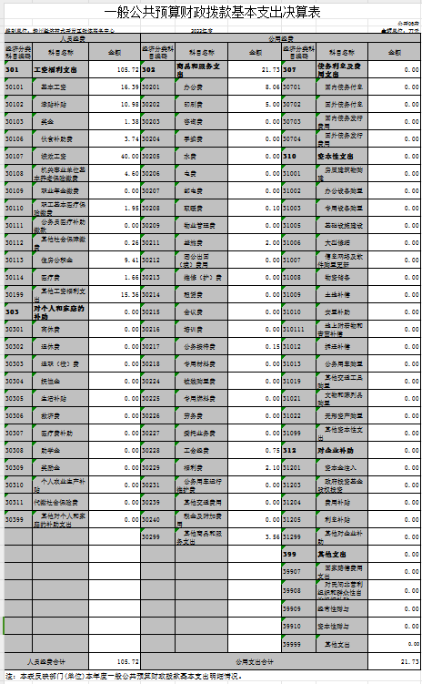

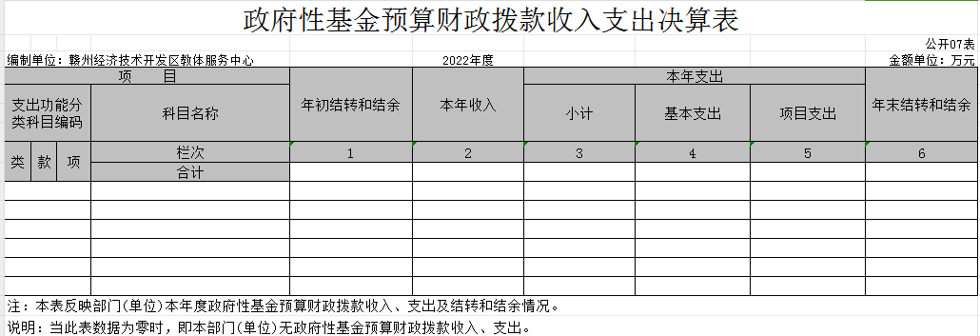

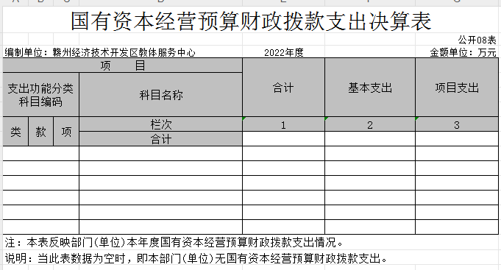

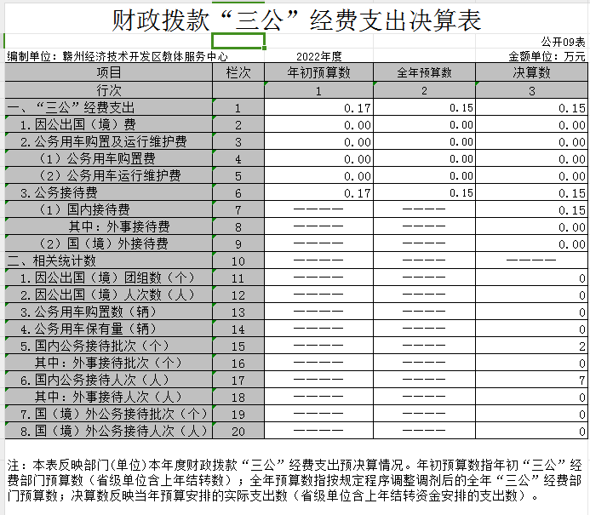
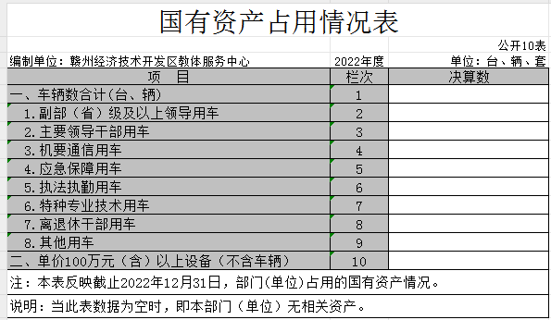

第三部分 2022年度部门决算情况说明

一、收入决算情况说明
本部门2022年度收入总计1625万元，其中年初结转和结余0万元，较2021年增加1357.6万元，增长507.7%；本年收入合计1625万元，较2021年增加1357.6万元，增长507.7%，主要原因是：其中区青少年校外活动中心和区学生资助中心2022年开始纳入单位决算。
本年收入的具体构成为：财政拨款收入1625万元，占100%；事业收入 0万元，占0%；经营收入0万元，占0%；其他收入0万元，占0%。
二、支出决算情况说明
本部门2022年度支出总计1625万元，其中本年支出合计 1625万元，较2021年增加1357.6万元，增长507.7%，主要原因是：区青少年校外活动中心和区学生资助中心2022年开始纳入单位决算；年末结转和结余0万元，较2021年减少0万元，主要原因是：收入支出预算更加平衡。
本年支出的具体构成为：基本支出127.45万元，占7.84%；项目支出1497.55万元，占92.16%；经营支出0万元，占0%；其他支出（对附属单位补助支出、上缴上级支出） 0万元，占0%。
三、财政拨款支出决算情况说明
本部门2022年度财政拨款本年支出年初预算数为2943.01万元，决算数为1625万元，完成年初预算的55.22%。其中：
（一）教育支出年初预算数为794.70万元，决算数为1607.39万元，完成年初预算的202.26%，主要原因是：区学生资助中心上级下拨资金较大，导致预决算数差异较大。
（二）社会保障和就业支出年初预算数为4.60万元，决算数为4.60万元，完成年初预算的100%，主要原因是：收入支出相符。
（三）卫生健康支出年初预算数为1.95万元，决算数为3.6万元，完成年初预算184.62%，主要原因是：我中心新招聘雇员1名、编制1名，相关费用所需增加。
（四）住房保障支出年初预算数为9.41万元，决算数为9.41万元，完成年初预算的100%，主要原因是：收入支出相符。
四、一般公共预算财政拨款基本支出决算情况说明
本部门2022年度一般公共预算财政拨款基本支出127.45万元，其中：
（一）工资福利支出105.72万元，较2021年减少38.38万元，下降26.63%，主要原因是：单位在编人数和雇员减少2名。
（二）商品和服务支出21.73万元，较2021年减少29.67万元，下降57.72%，主要原因是：厉行节约。
（三）对个人和家庭补助支出 0万元，较2021年减少0万元。主要原因是：厉行节约。
（四）资本性支出0 万元，较2021年减少0万元。主要原因是：厉行节约。
五、财政拨款“三公”经费支出决算情况说明
本部门2022年度财政拨款“三公”经费支出全年预算数为 0.17万元，决算数为0.15万元，完成全年预算的88.24%，决算数较2021年减少0.02万元，下降11.76%，其中：
（一）因公出国（境）支出全年预算数为0万元，决算数为0 万元，完成全年预算的100 %，决算数较2021年不变。主要原因是我单位无出国（境）情况。决算数较全年预算数一样为0万元。主要原因是：我单位无出国（境）情况。全年安排因公出国（境）团组0 个，累计0 人次，主要为：我单位无出国（境）情况。
（二）公务接待费支出全年预算数为0.17万元，决算数为 0.15万元，完成全年预算的88.24%，减少0.02万元，下降11.76%，主要原因是。决算数较全年预算数增加（减少）的主要原因是：厉行节约。全年国内公务接待2批，累计接待7人次，其中外事接待0批，累计接待0人次，主要为：我单位无外事接待情况。
（三）公务用车购置及运行维护费支出0万元，其中公务用车购置全年预算数为0万元，决算数为0万元，决算数较2021年一样为0万元，主要原因是我单位无公务用车。全年购置公务用车0辆。决算数较全年预算数一样的主要原因是：我单位无公务用车；公务用车运行维护费支出全年预算数为0万元，决算数为0万元，决算数较2021年一样为0万元，主要原因是我单位无公务用车。年末公务用车保有0辆。决算数较全年预算数一样的主要原因是：我单位无公务用车。
六、机关运行经费支出情况说明
本部门不是行政单位或参照公务员法管理事业单位，故无机关运行经费支出
七、政府采购支出情况说明
本部门2022年度政府采购支出总额0万元，其中：政府采购货物支出0万元、政府采购工程支出0万元、政府采购服务支出0万元。授予中小企业合同金额0万元，占政府采购支出总额的0%，其中：授予小微企业合同金额0万元，占授予中小企业合同金额的0%；货物采购授予中小企业合同金额占货物支出金额的0%，工程采购授予中小企业合同金额占工程支出金额的0%，服务采购授予中小企业合同金额占服务支出金额的0%。
八、国有资产占用情况说明
截止2022年12月31日，本部门国有资产占用情况见公开10表《国有资产占用情况表》。我单位没有公务用车。
九、预算绩效评价情况说明
（一）绩效评价工作开展情况。
根据预算绩效管理要求，我部门组织对纳入2022年度部门预算范围的二级项目7个全面开展绩效自评，共涉及资金684.62万元，占项目支出总额的100%。
组织对：“招商引资专项”、“学生资助金”“教研活动经费”、“名师工作室经费”、“教育督导工作经费”、“特岗工作人员经费”“教师培训费”等7个项目开展了部门评价，涉及一般公共预算支出684.62万元，政府性基金预算支出0万元，国有资本预算支出0万元。
（二）部门决算中项目绩效自评结果。
将2022年度《项目支出绩效自评表》（自选1个项目）进行公开。
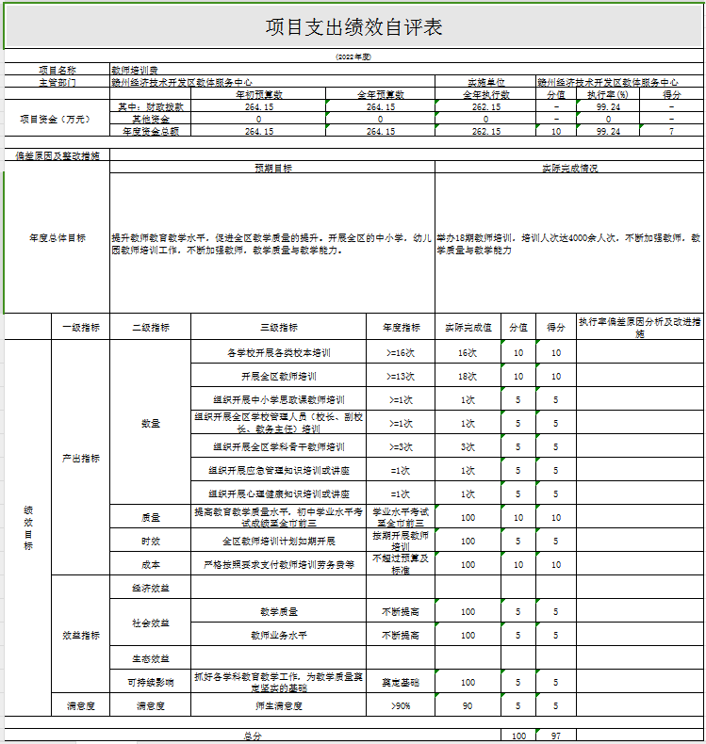

第四部分 名词解释

“三公”经费支出：指用财政拨款安排的因公出国（境）费、公务用车购置及运行维护费和公务接待费。其中，因公出国（境）费反映单位公务出国（境）的国际旅费、国外城市间交通费、住宿费、伙食费、培训费、公杂费等支出；公务用车购置及运行维护费反映单位公务用车车辆购置支出（含车辆购置税、牌照费），按规定保留的公务用车燃料费、维修费、过桥过路费、保险费、安全奖励费用等支出；公务接待费反映单位按规定开支的各类公务接待（含外宾接待）支出。
机关运行经费支出：指用财政拨款安排的为保障行政单位（包括参照公务员法管理的事业单位）运行用于购买货物和服务的各项资金，包括办公费、印刷费、邮电费、差旅费、会议费、福利费、日常维修费、专用材料及一般设备购置费、办公用房水电费、办公用房取暖费、办公用房物业管理费、公务用车运行维护费以及其他费用。

